ПРАВИТЕЛЬСТВО РОССИЙСКОЙ ФЕДЕРАЦИИ

ПОСТАНОВЛЕНИЕ
от 10 марта 2021 г. № 343
МОСКВА

О внесении изменений в постановление Правительства
Российской Федерации от 31 декабря 2019 г. № 1956
Правительство Российской Федерации постановляет: Утвердить прилагаемые изменения, которые вносятся в постановление Правительства Российской Федерации от 31 декабря 2019 г. № 1956 "Об утверждении Правил маркировки товаров легкой промышленности средствами идентификации и особенностях внедрения государственной информационной системы мониторинга за оборотом товаров, подлежащих обязательной маркировке средствами идентификации, в отношении товаров легкой промышленности" (Собрание законодательства Российской Федерации, 2020, № 2, ст. 198; 2021, № 3, ст. 594).

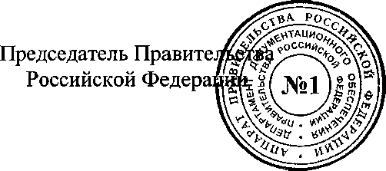

М.Мишустин
УТВЕРЖДЕНЫ
постановлением Правительства
Российской Федерации
от 10 марта 2021 г. № 343

ИЗМЕНЕНИЯ,
которые вносятся в постановление Правительства Российской Федерации от 31 декабря 2019 г. № 1956
- Пункт 6 дополнить абзацем следующего содержания:
"При этом до 1 мая 2021 г. участники оборота товаров легкой промышленности вправе осуществлять хранение и транспортировку находившихся у них во владении, и (или) пользовании, и (или) распоряжении товаров легкой промышленности по состоянию на 1 января 2021 г. (остатков товаров) и осуществлять их маркировку средствами идентификации в целях последующей реализации (продажи) при соблюдении условий, предусмотренных пунктом 54¹ Правил, утвержденных настоящим постановлением.".
- Правила маркировки товаров легкой промышленности средствами идентификации, утвержденные указанным постановлением, дополнить пунктом 54¹ следующего содержания:
"54¹. При необходимости ввода в оборот товаров, находившихся во владении, и (или) пользовании, и (или) распоряжении у участников оборота товаров по состоянию на 1 января 2021 г. (остатков товаров), участники оборота товаров осуществляют регистрацию товаров в информационной системе мониторинга в соответствии с пунктами 24 и 25 настоящих Правил и вносят в информационную систему мониторинга сведения, содержащие в отношении каждой единицы товаров (за исключением информации об остатках товаров, полученных от физических лиц, не зарегистрированных в качестве индивидуальных предпринимателей, при осуществлении комиссионной торговли):
идентификационный номер налогоплательщика участника оборота товаров, осуществляющего ввод товаров в оборот;
код идентификации товара, или код идентификации комплекта, или код идентификации набора, или код идентификации транспортной упаковки.".

________________________________________________________________

НУЖНА ПОМОЩЬ С МАРКИРОВКОЙ?

Сервис GetMark оказывает услуги по настройке работы
с маркированным товаром (одежда, обувь, текстиль)

Сайт GetMark - https://getmark.ru/

